CI/CD 持续集成．持续交付项目

1. Gitlab服务器的搭建 1

1.1. Gitlab服务器的准备环境: 1

1.2. 使用docker容器服务安装gitlab服务． 2

1.2.1. 准备gitlab的中文包 2

1.2.2. 挂载docker软件的镜像,并修改git服务器的yum厂库． 2

1.2.3. 安装docker服务,并启动docker服务． 2

1.2.4. 导入中文版gitlab镜像 3

1.2.5. 将物理主机ssh端口改为2022后,起动容器 3

1.2.6. 浏览器登陆并设置新的密码，并设置项目，用户．组 3

1.2.7. 主程序员推送代码测试 5

2. 搭建jenkins服务 7

2.1. 安装jenkins的依赖包java和jenkins 7

2.2. 启动服务，并查看 7

2.3. 初始化Jenkins 7

2.3.1. 初始化 7

2.3.2. 选择插件来安装 8

2.3.3. 选择无来安装 8

2.3.4. 选择用admin用户 9

2.3.5. 登陆并修改admin密码1234.com 9

2.3.6. 安装chinese中文插件，Git Parameter 10

2.3.7. 在jenkins创建一个项目 10

2.3.8. 检查jenkins与gitlab服务器是否关联成功． 11

2.4. 构建分发服务器管理 12

2.4.1. Jenkins服务器上安装git和web网站 12

2.4.2. 修改工程构建工程(续1) 13

2.4.3. 构建测试并查看jenkins服务上 15

2.4.4. 创建版本文件(版本文件的属组是jenkins) 15

2.4.5. 服务器测试． 16

2.4.6. 网站一键部署代码编写． 17

2.4.7. 网站网页代码更新使用方案 19

2.4.8. 网站网页代码应急方案 20

# Gitlab服务器的搭建

## Gitlab服务器的准备环境:

准备换机一台内存大于4Ｇ的服务器，并系统在redhat6.5以上.安装docker服务，并要求该服务器的80/443/22端口不能被占用，所以需要修改ssh的端口．

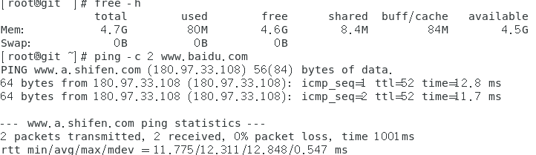

## 使用docker容器服务安装gitlab服务．

### 准备gitlab的中文包

### 挂载docker软件的镜像,并修改git服务器的yum厂库．

（/linux-soft/04/openstack/RHEL7-extras.iso)

[root@room9pc01]#mount RHEL7-extras.iso /var/ftp/extras/

[root@git ~]#cat /etc/yum.repos.d/local.repo

[local_repo]

name=CentOS-$releasever - Base

baseurl="ftp://192.168.1.254/centos-1804"

enabled=1

gpgcheck=0

[extras]

name =docker

baseurl =ftp://192.168.1.254/extras

enabled=1

gpgcheck=0

### 安装docker服务,并启动docker服务．

[root@git ~]#yum -y install docker

[root@git ~]#systemctl start docker

### 导入中文版gitlab镜像

[root@git ~]# docker load < gitlab_zh.tar

### 将物理主机ssh端口改为2022后,起动容器

[root@git ~]# docker run -d -h gitlab --name gitlab -p443:443 -p 80:80 -p22:22 --restart always -v /srv/gitlab/config:/etc/gitlab -v /srv/gitlab/logs:/var/log/gitlab -v /srv/gitlab/data:/var/opt/gitlab gitlab_zh:latest

1. **查看容器的启动状态．及服务端口**

docker ps

# 当状态中，显示healthy时，容器才能正常使用

[root@git ~]# ss -nltup

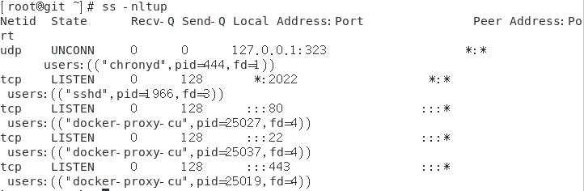

### 浏览器登陆并设置新的密码，并设置项目，用户．组

管理员用户名:root 密码:Admin@123

项目名称：myweb

组名称：devops

用户名称：zh

1. **新建普通用户： 用户名为：zh 密码:1234.coM**

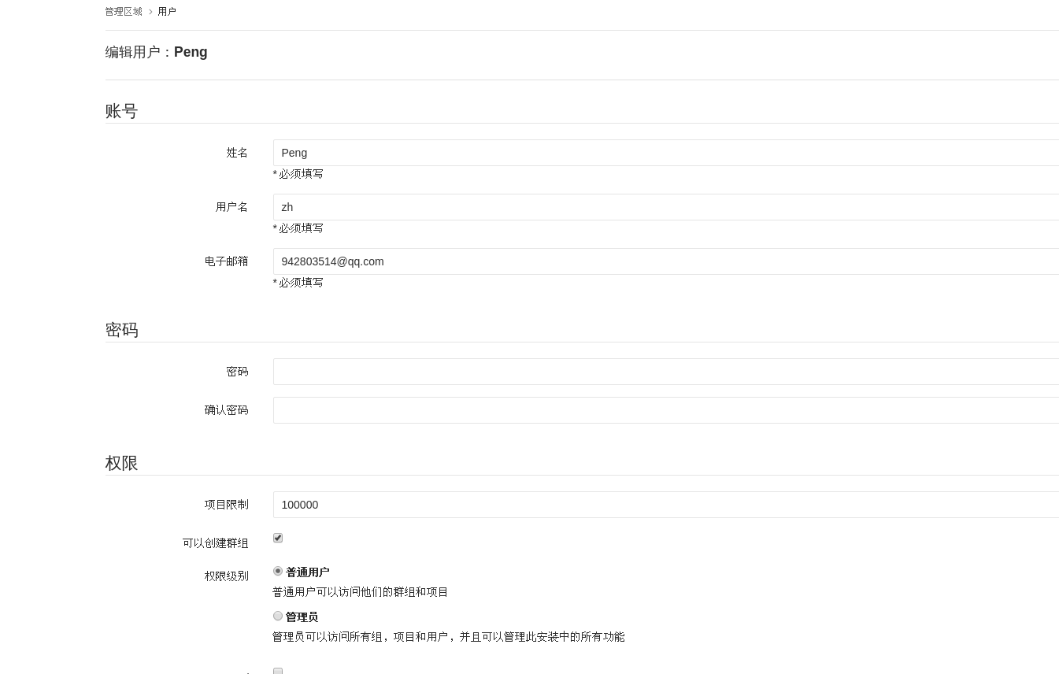

1. **新建公共组**

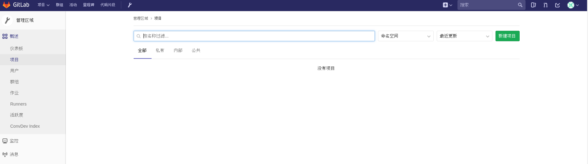

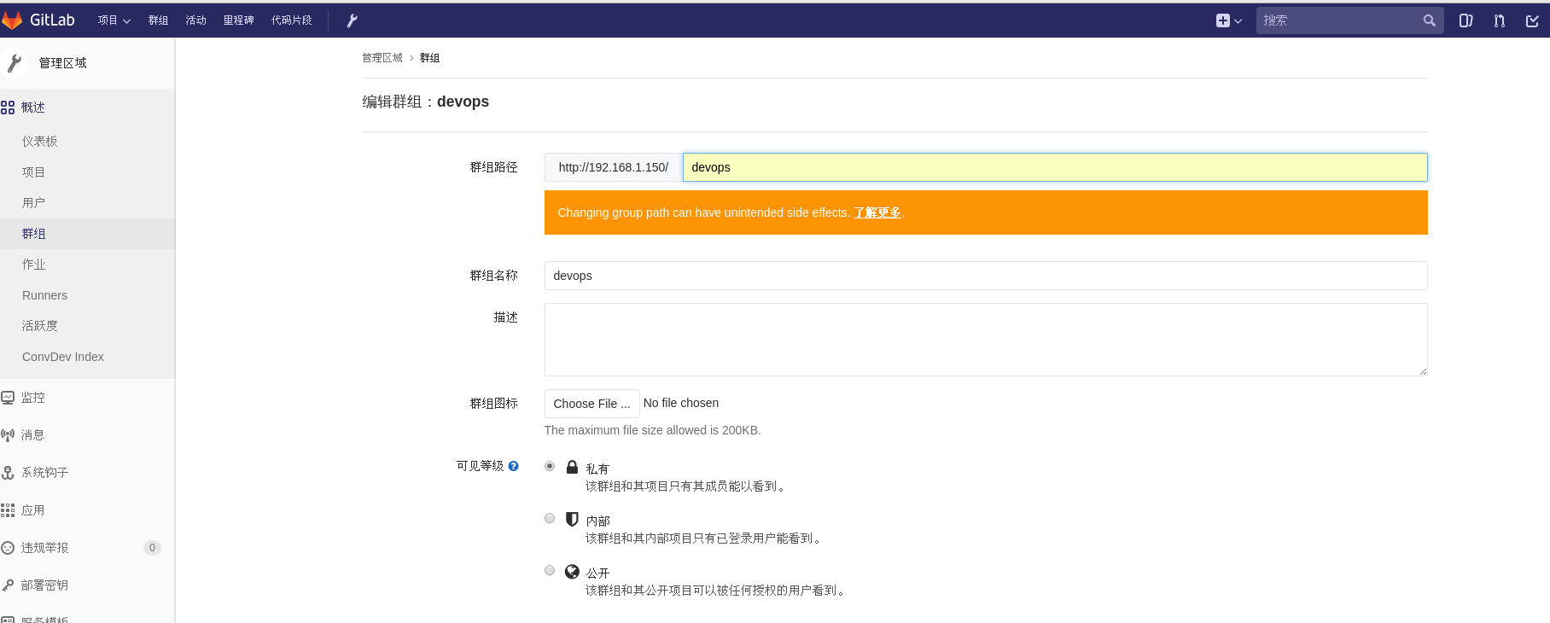

1. **新建公共项目，并添加主程序员用户**

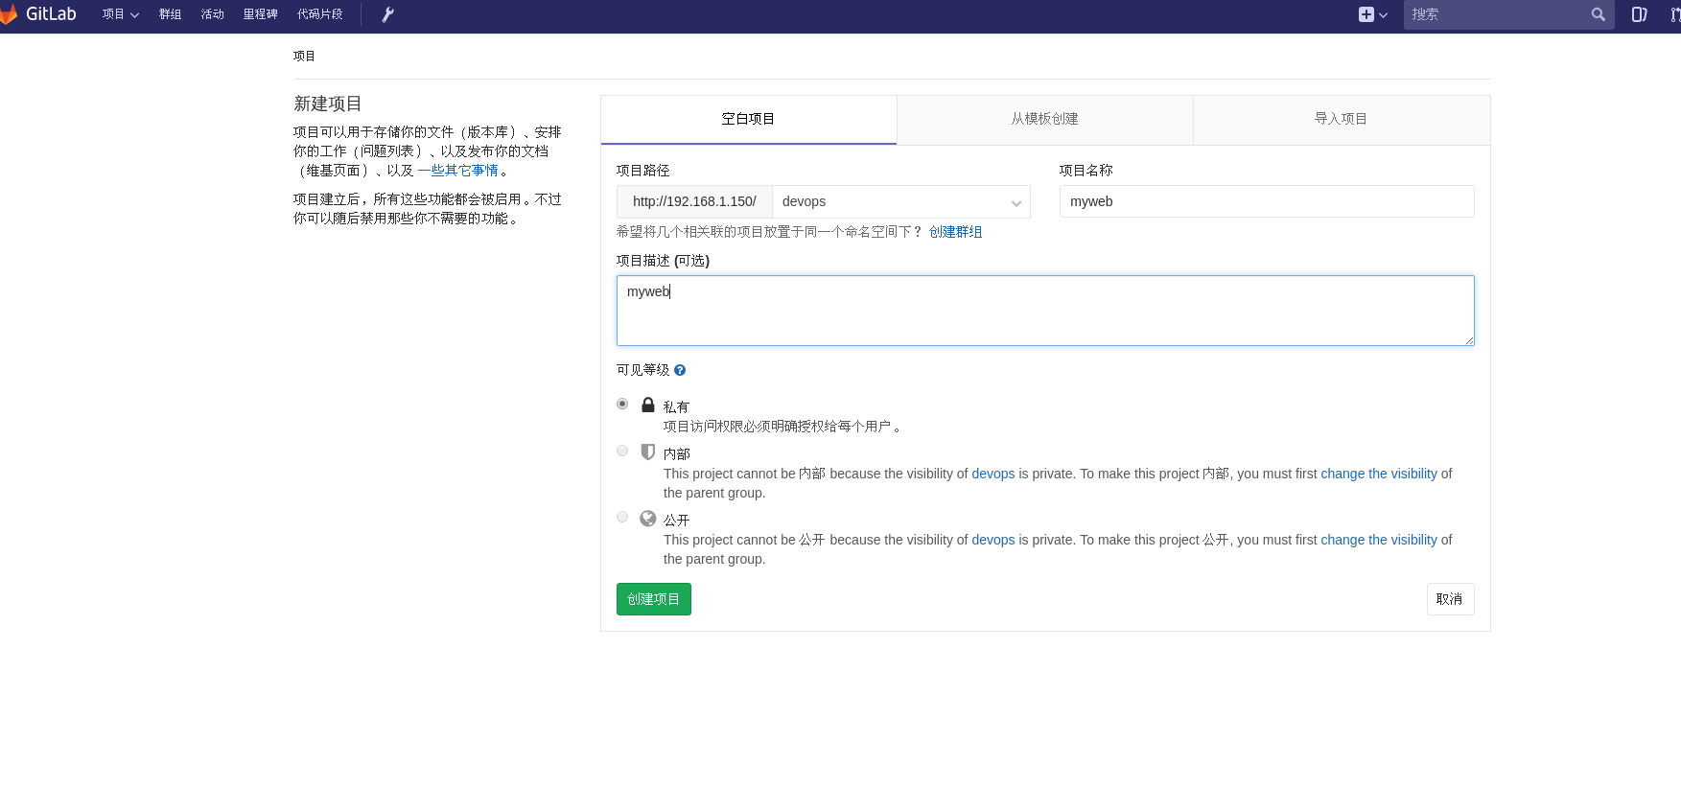

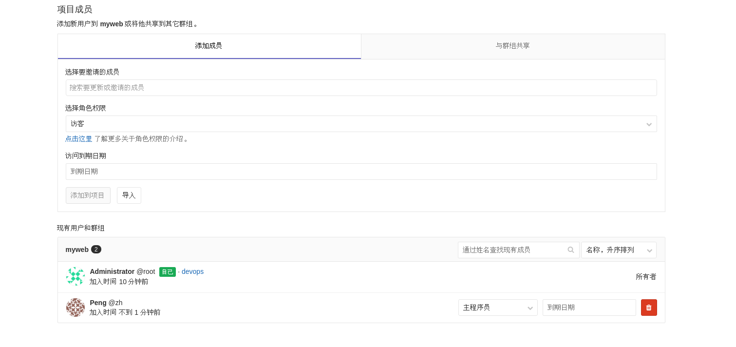

### 主程序员推送代码测试

1. **安装git**

[root@gcs-office ~]# yum -y install git

1. **Git 全局设置**

[root@gcs-office myweb]# git config --global user.name "Peng"

[root@gcs-office myweb]# git config --global user.email ["942803514@qq.com"](mailto:\"942803514@qq.com\")

[root@gcs-office myweb]# git config --global core.editor vim

[root@gcs-office myweb]# git config --list

user.name=Peng

user.email=942803514@qq.com

core.editor=vim

core.repositoryformatversion=0

core.filemode=true

core.bare=false

core.logallrefupdates=true

[root@gcs-office myweb]# cat ~/.gitconfig

[user]

name = Peng

email = 942803514@qq.com

[core]

editor = vim

1. **创建新版本库**

[root@gcs-office ~]# mkdir myweb

[root@gcs-office ~]# cd myweb/

[root@gcs-office ~]# git init .

[root@gcs-office myweb]# ls -a

. .. .git index.html

1. **上传代码**

[root@gcs-office myweb]# git add .

[root@gcs-office myweb]# git commit -m "add web file 1.0"

[root@gcs-office myweb]# git tag 1.0　(打tag是为了后面jenkins中使用)

[root@gcs-office myweb]# git remote rename origin old-origin

error: 不能重命名配置小节 'remote.origin' 到 'remote.old-origin'

[root@gcs-office myweb]# git remote add origin http://192.168.1.150/devops/myweb.git

[root@gcs-office myweb]# git push -u origin --all

[root@gcs-office myweb]# git push -u origin --tags

1. **Gitlab服务器上验证**

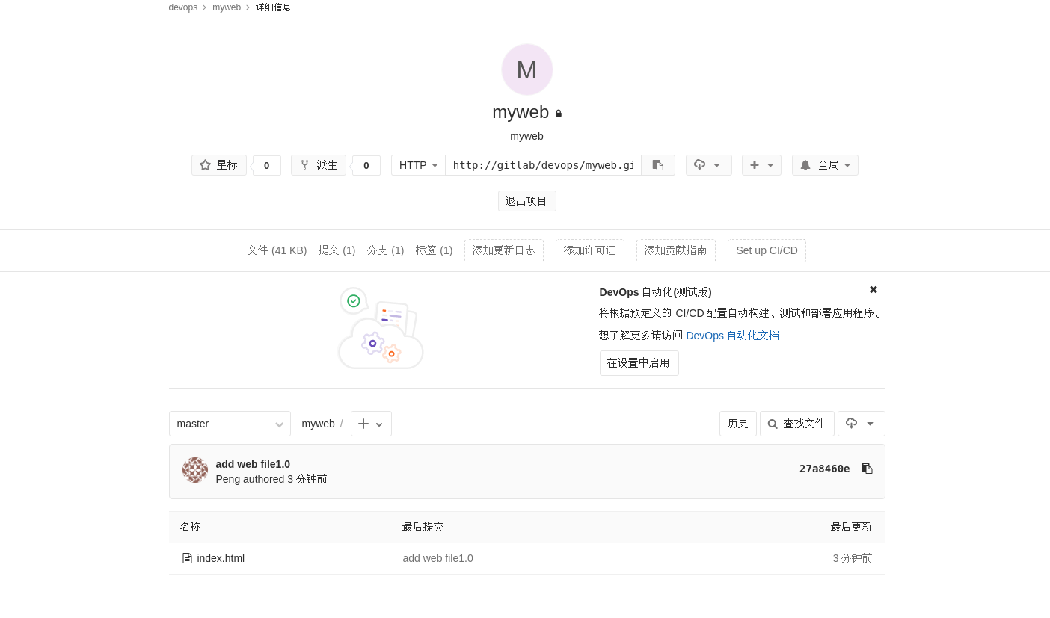

# 搭建jenkins服务

## 安装jenkins的依赖包java和jenkins

[root@jinkens ~]# yum -y install java-1.8.0-openjdk-devel

[root@jinkens ~]# yum -y install jenkins-2.187-1.1.noarch.rpm

## 启动服务，并查看

[root@jinkens ~]# systemctl start jenkins

[root@jinkens ~]# systemctl enable jenkins

[root@jinkens ~]# ss -nltup

## 初始化Jenkins

### 初始化

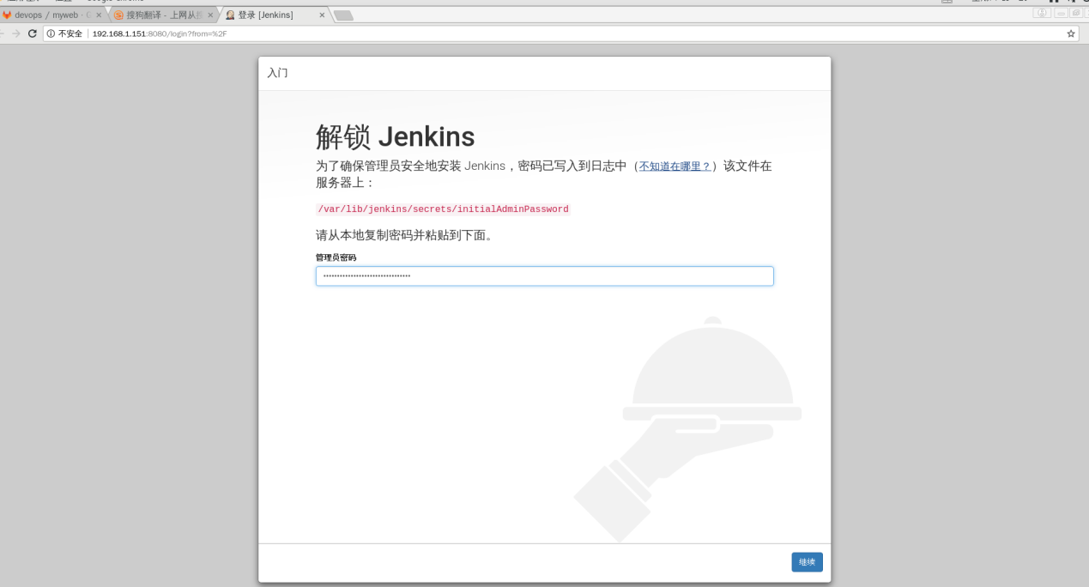

### 选择插件来安装

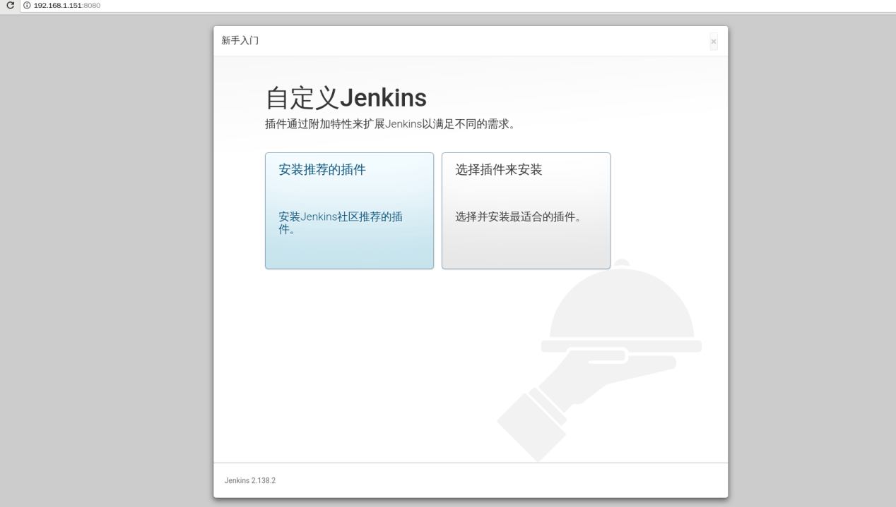

### 选择无来安装

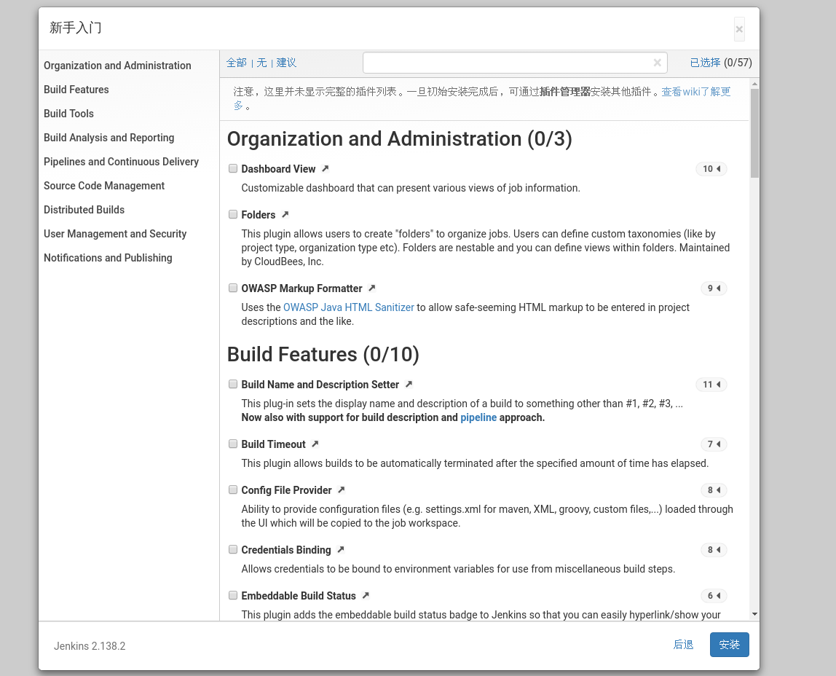

### 选择用admin用户

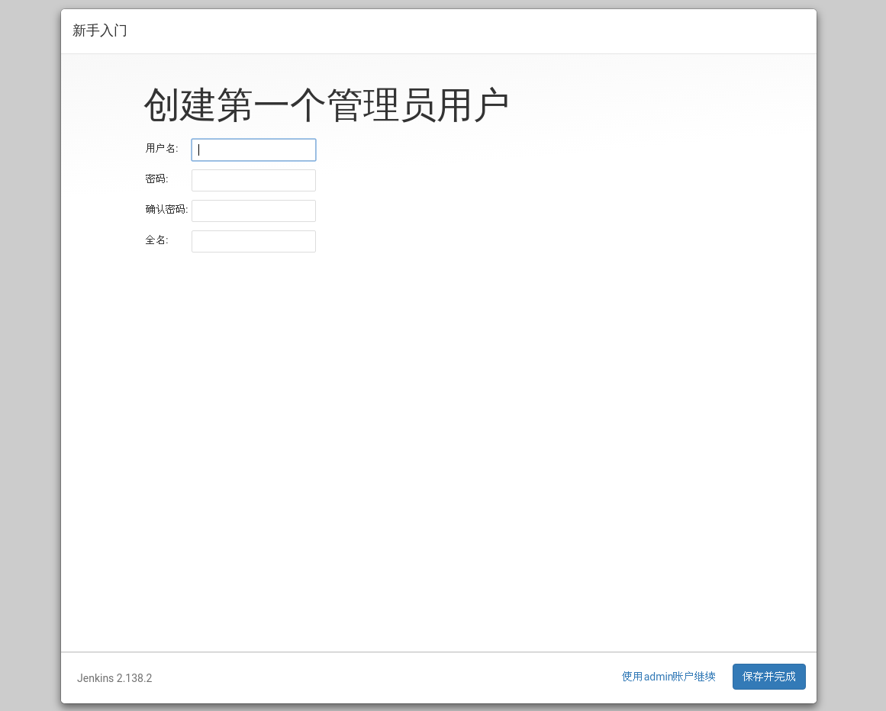

### 登陆并修改admin密码1234.com

http://mirror.xmission.com/jenkins/updates/update-center.json jenkins网站

https://mirrors.tuna.tsinghua.edu.cn/jenkins/updates/update-center.json 清华大学 jenkins站点

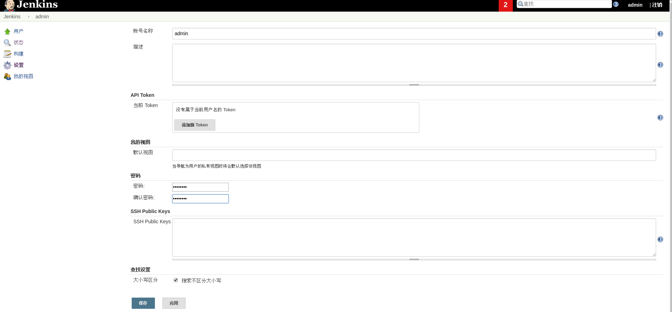

### 安装chinese中文与Git Parameter插件

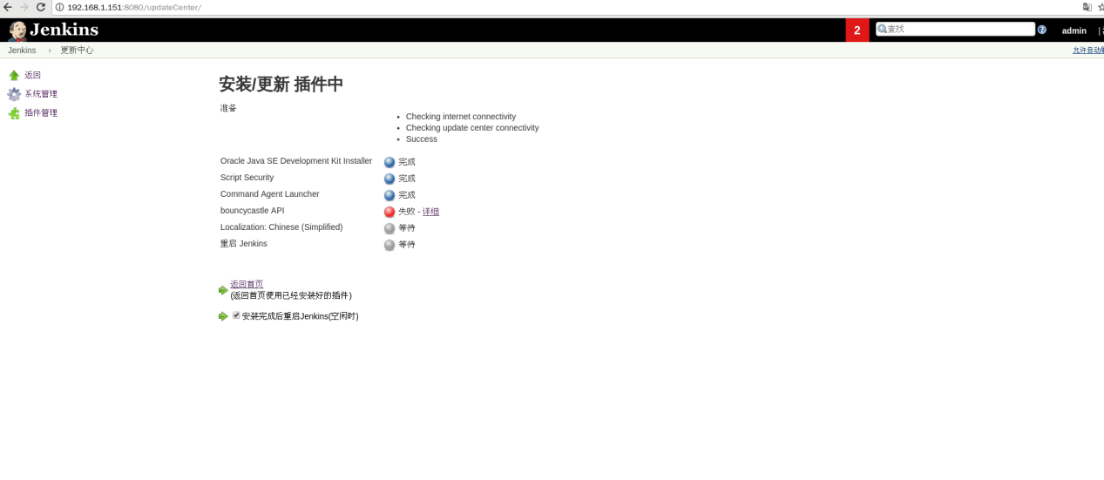

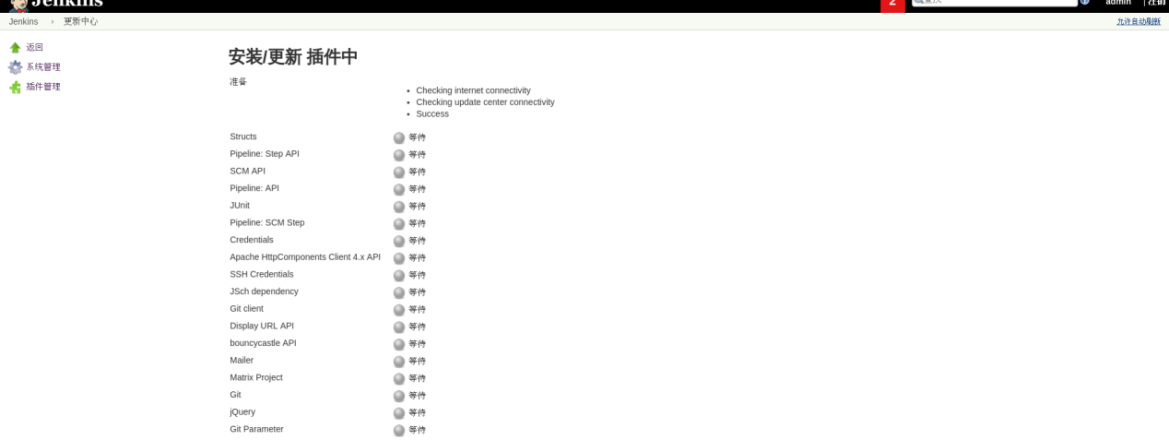

### 在jenkins创建一个项目

1.General-->参数化构建过程-->选择:git parameter-->(name:webtag)-->(description:web page tag)-->(parameter:branch or tag)

2.源码管理：git-->repositoy URL(http:git网站或者ssh)-->(Branch Specifier (blank for 'any':$webtag)

3.保存/应用

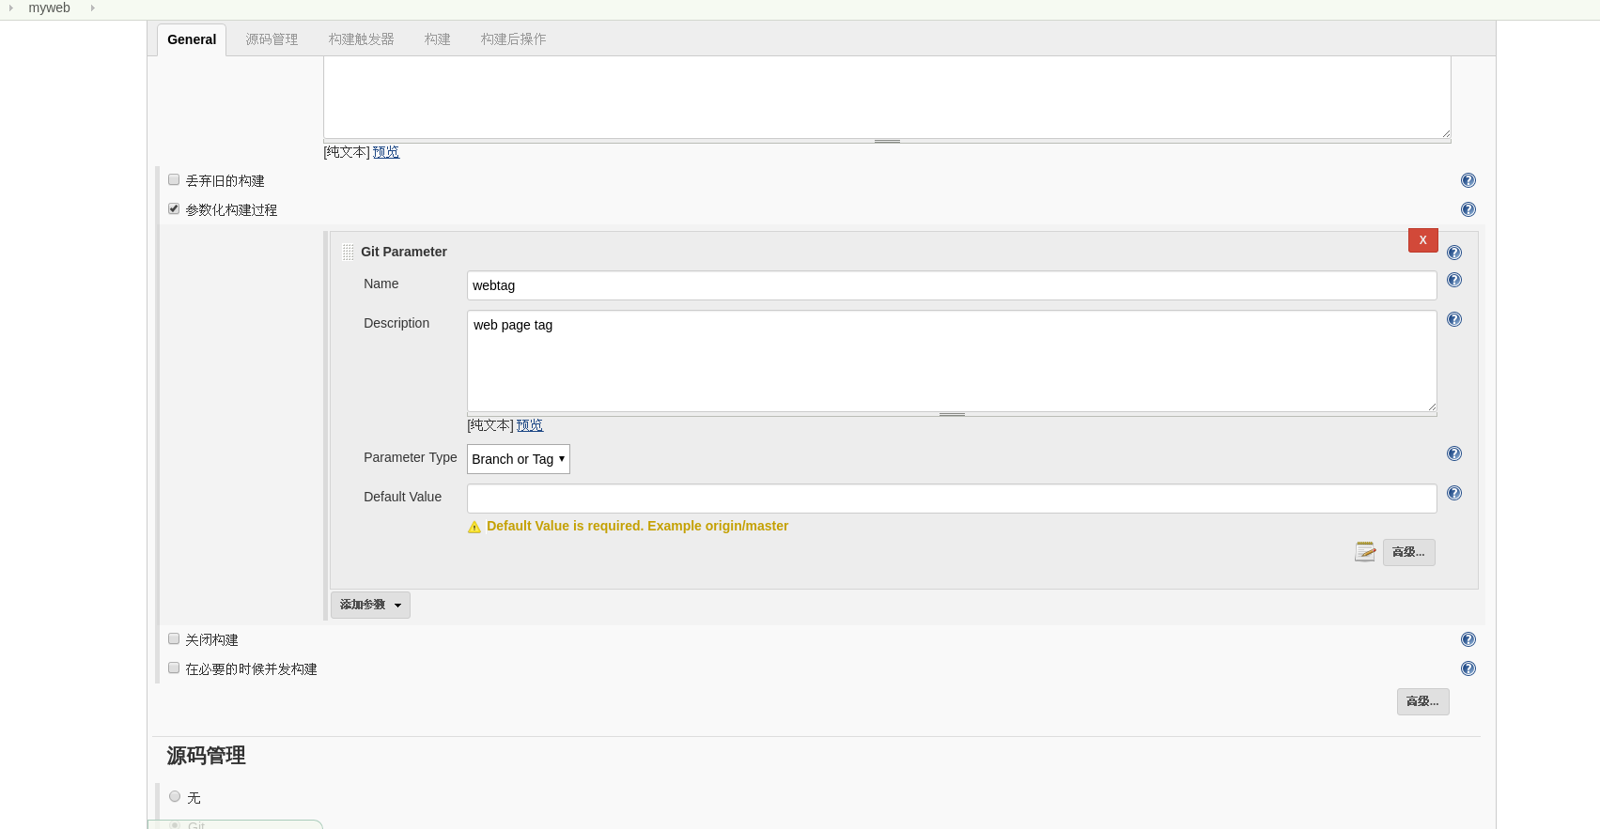

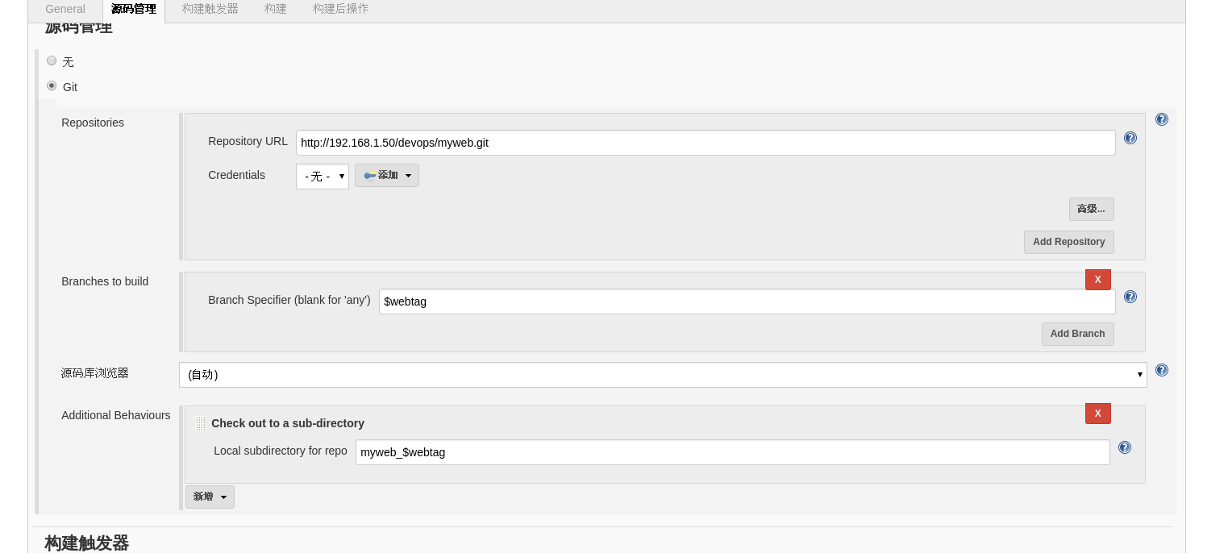

### 检查jenkins与gitlab服务器是否关联成功．

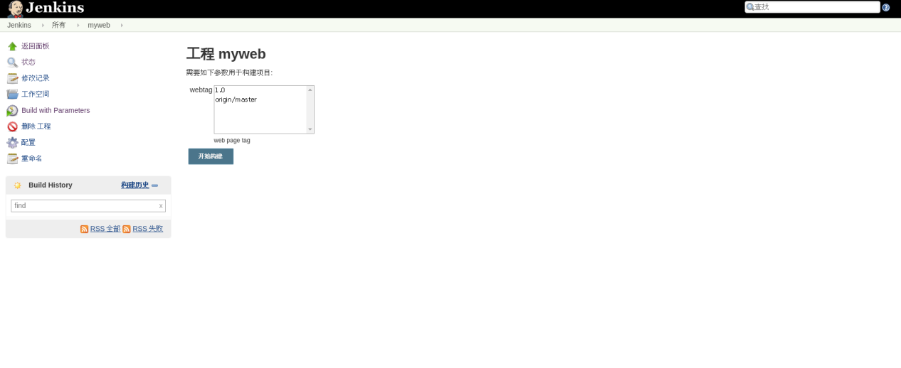

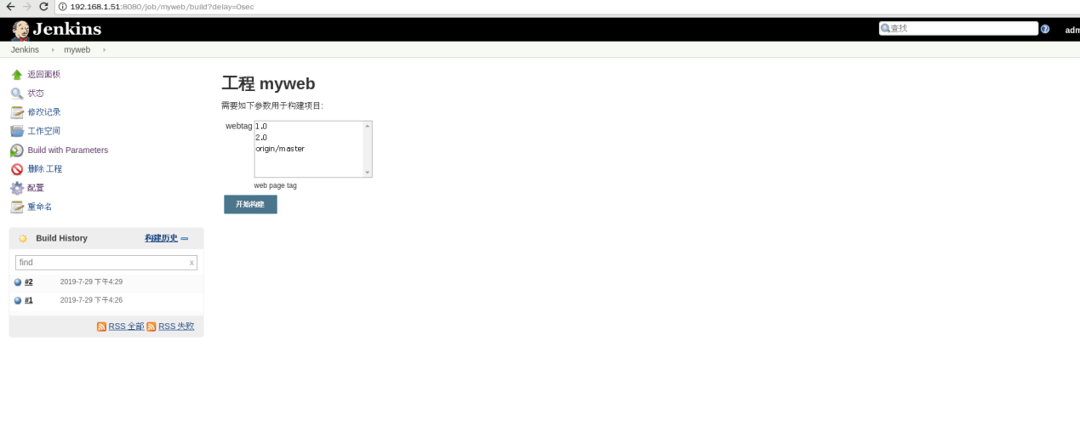

[root@jenkins myweb]# ls

myweb_1.0 myweb_2.0

[root@jenkins myweb]# pwd

/var/lib/jenkins/workspace/myweb

## 构建分发服务器管理

### Jenkins服务器上安装git和web网站

• 通过web服务为应用服务器提供应用程序

• 下载目录为/var/www/deploy/packages,并修改deploy目录的属组

[root@jenkins myweb]# yum -y install httpd git

[root@jenkins myweb]# mkdir -pv /var/www/html/deploy/packages

mkdir: 已创建目录 "/var/www/html/deploy"

mkdir: 已创建目录 "/var/www/html/deploy/packages"

[root@jenkins myweb]# chown -R jenkins.jenkins /var/www/html/deploy/

[root@jenkins myweb]# ll /var/www/html/deploy/

总用量 0

drwxr-xr-x 2 jenkins jenkins 6 7月 29 16:38 packages

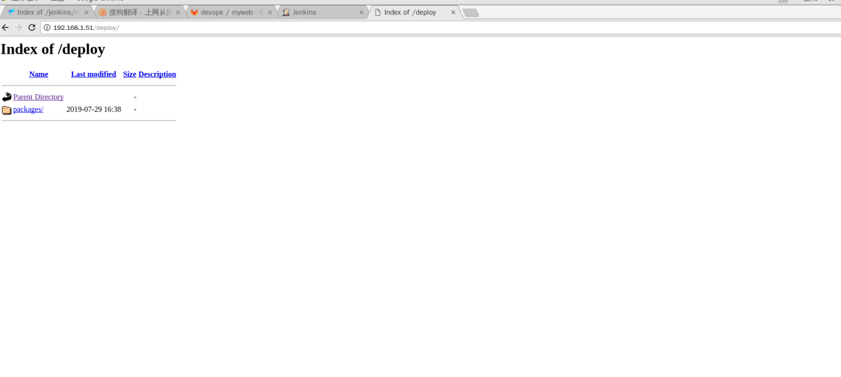

### 修改工程构建工程(续1)

• 为下载的应用打包,以及生成md5可以能过在工程中

增加构建步骤完成

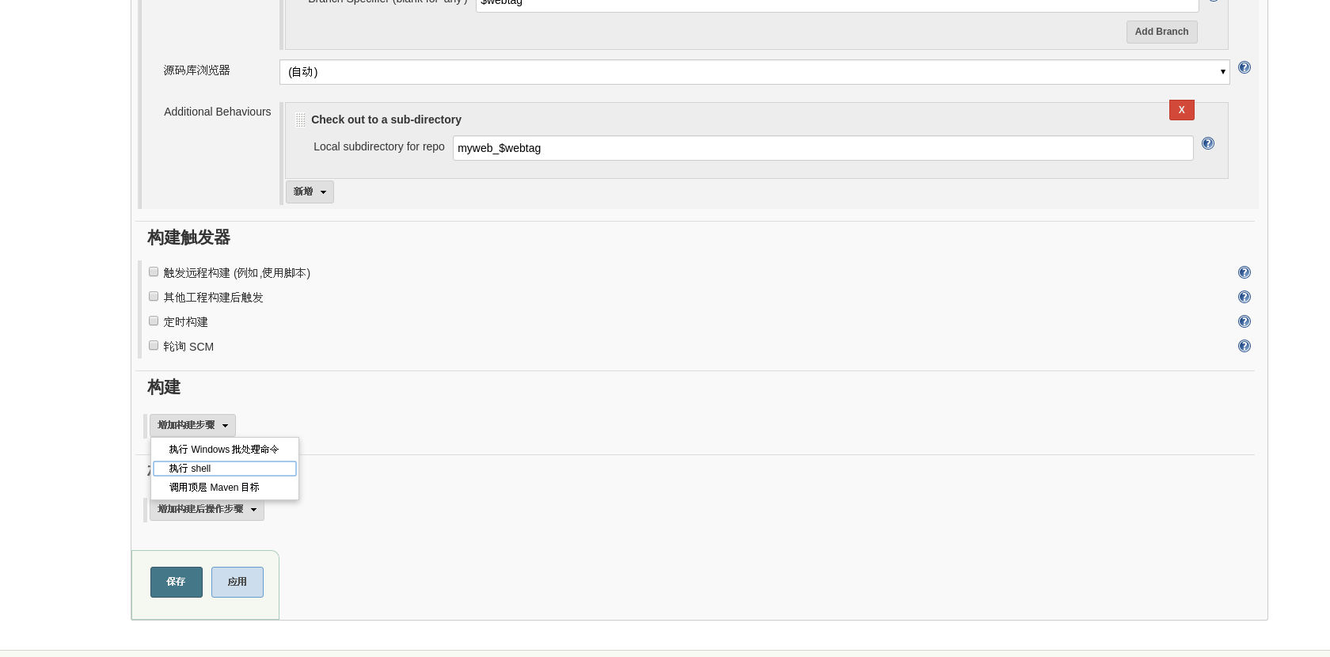

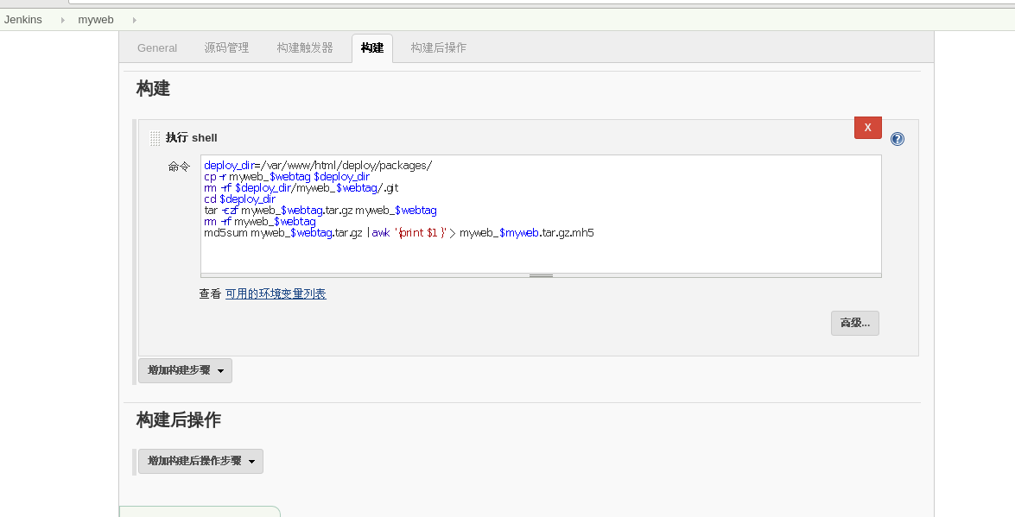

deploy_dir=/var/www/html/deploy/packages/

(定义一个是web网站的代码包的路径)

cp -r myweb_$webtag $deploy_dir

rm -rf $deploy_dir/myweb_$webtag/.git

cd $deploy_dir

tar -czf myweb_$webtag.tar.gz myweb_$webtag

(将下载下来的文件打包)

rm -rf myweb_$webtag

md5sum myweb_$webtag.tar.gz | awk '{print $1}' > myweb_$myweb.tar.gz.mh5

(将从gitlab服务器下载的包计算出md5值，并将其保存在一个文件中)

### 构建测试并查看jenkins服务上

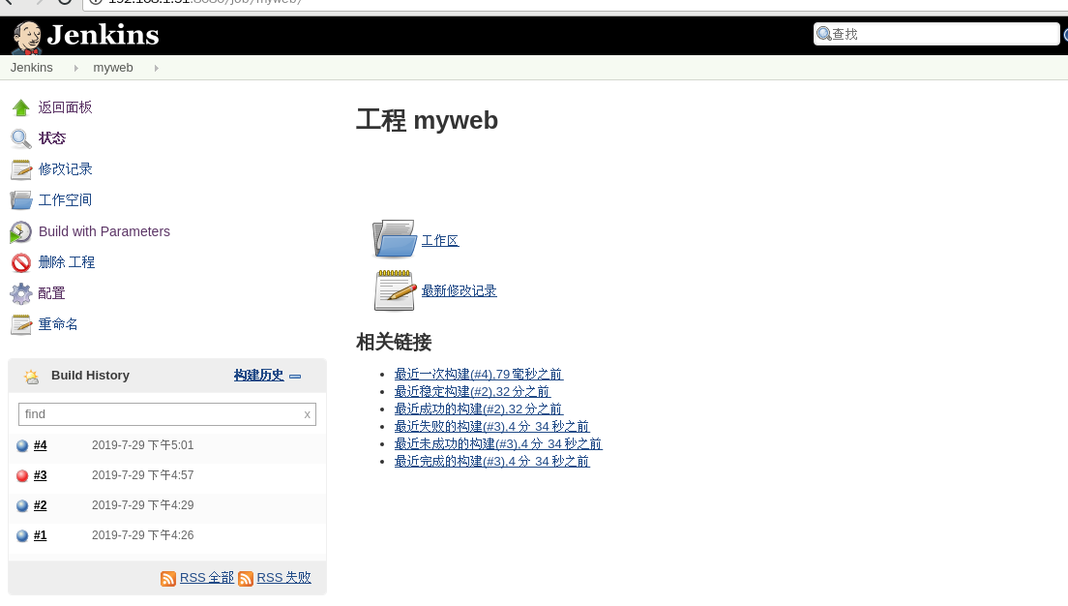

[root@jenkins packages]# ls

myweb_1.0 myweb_2.0.tar.gz myweb_.tar.gz.mh5

### 创建版本文件(版本文件的属组是jenkins)

• 创建两个版本文件

– live_version:表示当前使用版本

– last_version:表示上一个版本

• 应用服务器可以查看live_version决定是不是要发布

新版本

• 如果新版本有问题,应用服务器可以根据

last_version回滚到前一版本

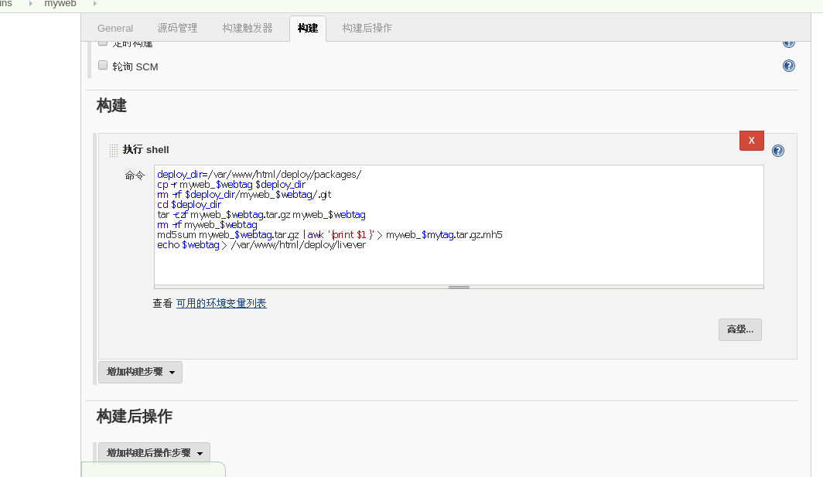

[root@jenkins deploy]# touch livever

[root@jenkins deploy]# chown -R jenkins.jenkins livever

[root@jenkins deploy]# ll

总用量 0

-rw-r--r-- 1 jenkins jenkins 0 7月 29 17:14 lastver

-rw-r--r-- 1 jenkins jenkins 0 7月 30 10:37 livever

drwxr-xr-x 2 jenkins jenkins 58 7月 30 10:37 packages

### 服务器测试．

**环境准备：**

1. python的版本:python3.6
2. 在服务器创建网站一键部署目录’/var/www/deploy’使用root权限创建．
3. 创建网站代码版本文件’/var/www/deploy/livever’现在使用的版本
4. 使用root账号创建网站代码下载jenkins服务器上的目录’/var/www/download’
5. 使用root账号创建网站的首页网页文件’var/www/html/nsd1902’

### 网站一键部署代码编写．

**import** os  
**import** requests  
**import** wget  
**import** hashlib  
**import** tarfile  
  
**def** has_new_ver(ver_url, ver_fname):  
 **if not** os.path.isfile(ver_fname):  
 **return True** r = requests.get(ver_url)  
 **with** open(ver_fname) **as** fobj:  
 local_ver = fobj.read()  
  
 **if** r.text != local_ver:  
 **return True  
  
 return False  
  
  
def** check_app(app_fname, app_md5_url):  
 m = hashlib.md5()  
 **with** open(app_fname, **'rb'**) **as** fobj:  
 **while True**:  
 data = fobj.read(4096)  
 **if not** data:  
 **break** m.update(data)  
 result = m.hexdigest()  
  
 r = requests.get(app_md5_url)  
 **if** result == r.text.strip():  
 **return True  
  
 return False  
  
  
def** deploy(app_fname, web_root):  
 dest = **'/var/www/deploy'** tar = tarfile.open(app_fname)  
 tar.extractall(path=dest)  
 tar.close()  
  
 app_dir = app_fname.split(**'/'**)[-1]  
 app_dir = app_dir.replace(**'.tar.gz'**, **''**)  
 app_dir = os.path.join(dest, app_dir)  
  
 **if** os.path.exists(web_root):  
 os.remove(web_root)  
  
 os.symlink(app_dir, web_root)  
  
**if** __name__ == **'__main__'**:  
 ver_url = **'http://192.168.1.51/deploy/livever'** ver_fname = **'/var/www/deploy/livever'  
 if not** has_new_ver(ver_url, ver_fname):  
 print(**'未发现新版本。'**)  
 exit(1)  
  
 r = requests.get(ver_url)  
 version = r.text.strip()  
 app_url = **'http://192.168.1.51/deploy/packages/myweb_%s.tar.gz'** % version  
 download_dir = **'/var/www/download'** wget.download(app_url, download_dir)  
  
 app_fname = app_url.split(**'/'**)[-1]  
 app_fname = os.path.join(download_dir, app_fname)  
 app_md5_url = app_url + **'.md5'  
 if not** check_app(app_fname, app_md5_url):  
 print(**'压缩包已损坏'**)  
 os.remove(app_fname)  
 exit(2)  
  
 **with** open(ver_fname, **'w'**) **as** fobj:  
 fobj.write(version + **'\n'**)  
  
 web_root = **'/var/www/html/nsd1902'** deploy(app_fname, web_root)

**代码解析：**

1. 检查网站网页代码版本(现在使用的版本与jenkins服务器上最新的版本)．
2. 下载网站网页代码通过版本来控制(版本就是gitlab服务器中的tag便签)，为了下载方便所以所有代码都是通过*.tar.gz包方式．下载下来的网站网页代码需要检查包是否完整，我们可以通过对比md5值，来确认下载的代码是否完整.
3. 最后一键部署，通过把下载完整的网站网页代码软链接到网站首页文件’/var/www/html/nsd1902’．

### 网站网页代码更新使用方案

1. 网站网页代码主程序员在通过git上传代码到gitlab服务器上．

[root@git-client myweb]# echo '<h3> hello world nsd1902 </h3>' >> index.html

[root@git-client myweb]# git add .

[root@git-client myweb]# git commit -m "add web page 3.0"

[master bb07ddb] add web page 3.0

1 file changed, 1 insertion(+)

[root@git-client myweb]# git tag 3.0

[root@git-client myweb]# git push

[root@git-client myweb]# git push origin --tags

1. 在jenkins服务器所在的网站myweb项目下查看网站网页代码主程序员更新的代码．

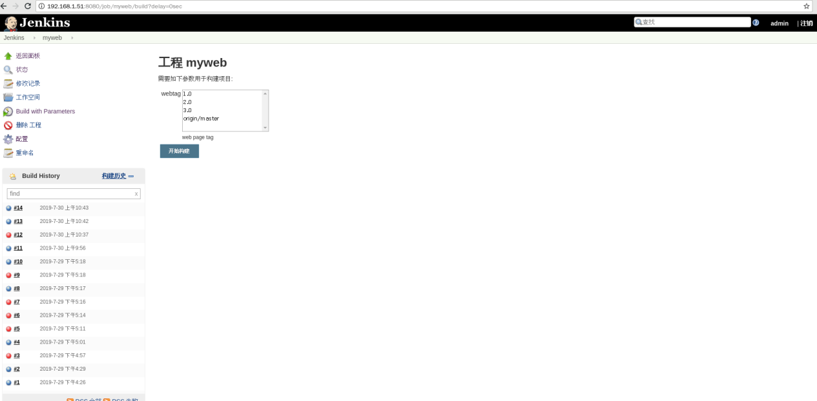

通过查看发现有新的代码发布．构建代码更新．

1. 手动执行代码．

(NSD1902) [root@room9pc01 day01]# python3 deploy.py

100% [..............................................................] 225 / 225((NSD1902) [root@room9pc01 day01]#

1. 访问网站查看一键部署结果．

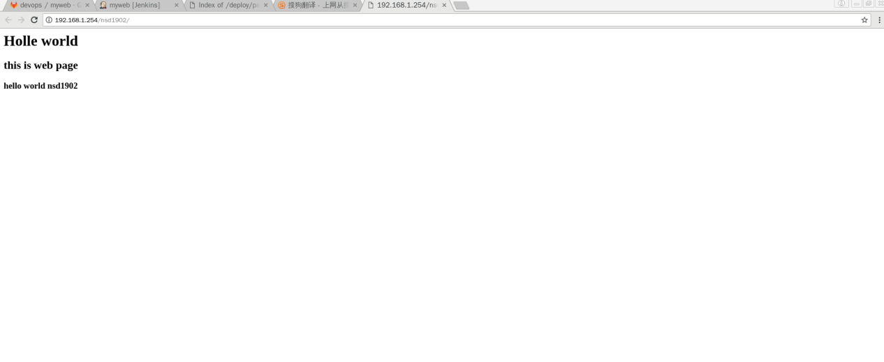

### 网站网页代码应急方案

**按照不同网站的架构有不同的解决：**

1. 网站架构是单台web网站时．

方案是：删除网站网页的文件．将/var/www/deploy上次的网页代码软链接到要发布网站网页文件．

(NSD1902) [root@room9pc01 www]# rm -rf html/nsd1902

(NSD1902) [root@room9pc01 www]# ln -s /var/www/deploy/myweb_1.0/index.html /var/www/html/nsd1902

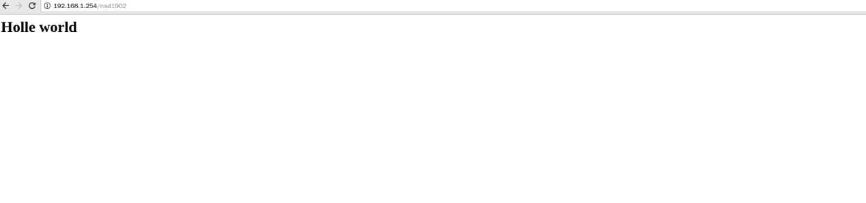

1. 网站架构是web集群方式时，前置使用的是nginx反向代理时．

方案是：web前置服务器的nginx配置文件准备三份,里面的内容主要是使用upstream定义后端服务器集群分三份，location / {中通过proxy_pass 将用户的请求转发给后端集群．